بسمه تعالی

راهنمای ایمنی
کار در فضاهای بسته

 | تهيه كننده | تائيد كننده | تصويب كننده | مهر کنترل مستندات
نام و نام خانوادگي | دکتر موسی جباری مهندس امیر تقی تهرانی |  |  | مهر کنترل مستندات
سمت سازماني | دانشکده HSE دانشگاه علوم پزشکی شهید بهشتی |  |  | مهر کنترل مستندات
تاریخ و امضاء |  |  |  | مهر کنترل مستندات

فهرست مطالب
عنوان صفحه
مقدمه 3
تعاریف و اصطلاحات 3
1. شرح مطالب راهنما 9
1-1. شناسایی فضاهای بسته 9
1-2. انواع و طبقه بندی فضاهای بسته 10
1-3. برنامه ریزی جهت کار در فضاهای بسته 10
1-4. الزامات وضعیت سلامتی کارکنان 12
1-5. ایمنی کار در فضاهای بسته 22
1-6. برنامه الزام اخذ مجوز کار در فضاهای بسته 25
1-7. سیستم مجوز ورود 26
1-8. تيم ورود و وظايف آنها 30
1-9. الزامات تعلیم و آموزش 35
1-10. امداد و نجات و طرح در شرایط اضطراری 38
مراجع 40
پیوست ........................................................................................................................................................................................................................................40

مقدمه
فضاهای بسته یا فضاهای محصور فضاهایی می باشند که به اندازه ای بزرگ هستند که یک فرد می تواند به آن وارد شده و کار مشخصی انجام دهد. وجود فضاهای محصور و لزوم انجام عملیات شغلی در آنها از جمله مواردی است که با وجود پیشرفت های علمی هنوز هم در بسیاری از محیط های کاری مانند پروژه های شرکت مهندسی و توسعه گاز ایران دیده می شود. به طور کلی فضای محدود به محیط شغلی ای اطلاق می شود که برای وارد شدن فرد و انجام کار در درون آن به اندازه کافی بزرگ است؛ ابعاد ورودی یا خروجی آن محدود است؛ برای انجام کار مداوم طراحی نشده است و اغلب از تهویه طبیعی مطلوبی برخوردار نیست. کار در درون بویلر، کوره، سیلو، تونل، ظروف قیفی شکل، مخازن و موارد مشابه را فعالیت در درون فضای محدود به حساب می آورند. در ادامه مواردی که باید از دیدگاه ایمنی کار در فضاهای بسته در پروژه های شرکت مهندسی و توسعه گاز ایران مورد توجه قرار گیرد به صورت راهنما آورده شده است.

تعاریف و اصطلاحات
کارفرما: منظور شركت مهندسي و توسعه گاز ايران مي باشد.
پيمانكار: شرکتی که طی قراردادی با شرکت مهندسی و توسعه گاز ایران مسئولیت انجام کل یا قسمتی از پروژه ای تقبل نموده است.
نماینده کارفرما: فرد یا افرادیکه از طرف کارفرما رسماً به پیمانکار معرفی شده و طبق نظر کارفرما جهت تخصص در نظر گرفته شده واجد صلاحیت می باشد.
مجری: مجموعه اي از شخصیت هاي حقیقی و حقوقی که تحت عناوین شرکت و یا انفرادي جهت هماهنگی کلیه امور اجرایی پروژه از طرف کارفرما به پیمانکار در قالب دستگاه نظارت یا مشاور و یا مدیریت پروژه به صورت کتبی معرفی می گردد.
فضاهای مجاور: تمامی فضاها و جهت هایی را در برمی گیرد که شامل نقاط تماس، داخلی و خارجی مانند عرشه ها، فاضلاب ها، سقف های شناور، مناطق آلوده کننده، فضاهای درون شبکه ای، زیر کف ها، تکیه گاه ها، بالای مخزن ها و تیغه ها می باشد.
ناظر ورود: یک اصطلاح برای کارگران صنعتی حائز صلاحیت جهت استقرار بیرون از فضاهای محصور تعریف می گردد. کسانی که مجاز به بررسی افرادی هستند که وارد فضای بسته می شوند و کسانی که تمام وظایف زیر را انجام می دهند:
(1) ماندن در بیرون از فضای بسته در طی مدت زمان عملیات ورود تا زمانی که با سرپرست دیگری جایگزین گردد.
(2) درخواست امداد و نجات و سایر منابع مورد نیاز، به محض اینکه سرپرست تشخیص دهد نفر وارد شده به کمک جهت فرار از خطرات فضای بسته نیاز دارد.
(3) اجرای امداد و نجات بدون ورود به فضای محصور، بطوریکه در روش های اجرایی امداد و نجات در مجوز مربوطه قید شده است.
هم پتانسیل کردن: در راستای اهداف انجام کار یعنی ورود به فضاهای بسته، تمیزکاری و یا تعمیرات آنها، اتصال قسمت های فلزی از این ظروف برای تشکیل رسانای الکتریکی(هادی) که منجر به تضمین اتصال الکتریکی می گردد و ظرفیت مناسب برای هدایت بی خطر هر گونه جریان احتمالی ایجاد شده را شامل می شود.
نشانگر گاز قابل احتراق: وسیله ای که از هوا نمونه برداری می کند و نشان دهنده وجود بخارات اشتعال پذیر در محیط است.
مایع قابل احتراق: هر مایعی که درجه آتش گیری در نقطه 8/37 درجه سانتیگراد (100 درجه فارنهایت)
یا بالاتر را دارد.
فضای بسته: فضاهايي هستند كه ورود و خروج از آنها مشكل بوده و به اندازه‌اي بزرگ هستند كه انسان مي‌تواند درون آن به كار بپردازد ولي اساساً براي استقرار دایمی انسان در داخل آن طراحي نشده‌اند.
گاز زدایی: فرآیند جمع آوری، اکسیدکردن یا خارج سازی گازها و بخارات از مخزن یا ظرف به طوری که میزان ترکیبات آلی فرار که در طول عملکرد آزادسازی گاز و بخار وارد اتمسفر می شوند را کم کند و یا کاملاً جلوگیری کند.
مایع قابل اشتعال: هر نوع مایعی که درجه آتش گیری آن زیر ^{°C} 8/37 است و فشار بخار آن کمتر از 2068 میلیمتر جیوه (40 پوند بر اینچ مربع) در دمای °C 8/37 (100 درجه فارنهایت) می باشد را مایع قابل اشتعال گویند.
بخار قابل اشتعال: به هر ماده ای که در حالت گازی در دما و فشار نرمال اتمسفر وجود داشته و قابلیت مشتعل شدن و سوختن را در زمان ترکیب با نسبت مناسب هوا، و یا دیگر اکسید کننده ها را دارد گفته می شود.
ماده خطرناک: ماده ای که شامل مایعات اشتعال پذیر و قابل احتراق و گازهای اشتعال پذیر است که می تواند موجب ایجاد زیان و خسارت برای انسان، محیط زیست و یا دارایی ها شود و فقط محدود به سمی بودن یا واکنش پذیری، قابلیت احتراق و یا خورنده بودن آن نیست.
بهره برداری گرم: جوش کاری و یا مته کاری بر روی مخازن، ظرف ها و لوله هایی که هم زمان در سرویس قرار دارند و شامل مواد خطرناک احتراق پذیر و قابل اشتعال می باشند.
کار گرم: به هر کار دارای منبع اشتعال و احتراق مانند شعله های آزاد، برش کاری، جوش کاری و تولید جرقه از وسایل الکتریکی، ضربه زدن، مته کاری، تراشکاری، اره کردن گفته می شود؛ یا دیگر عملیاتی که منجر می شود فلزات گرم شوند، جرقه ایجاد شود و یا به واسطه سایش و فشار و ضربه سطوح آنها صیقل داده شده و پرداخت می گردند.
گاز خنثی: یک نوع گاز غیر قابل اشتعال، به لحاظ شیمیایی غیر فعال، بدون آلودگی برای استفاده است و کاهنده مقدار اکسیژن می باشد.
خنثی سازی: یک نوع تکنیک که به واسطه آن اتمسفر درون مخزن یا ظرف را با افزودن گاز بی اثر، غیر قابل اشتعال و غیر قابل واکنش می سازند.
حد پایین اشتعال: غلظتی از گازهای اشتعال پذیر و یا بخارات قابل اشتعال به صورت درصدی از حجم است که در زیر این مقدار در تماس گاز اشتعال پذیر و حرارت شعله یا حریقی ایجاد نمی شود.
نشانگر اکسیژن: وسیله ای است که قابلیت کشف کردن، اندازه گرفتن و پایش غلظت اکسیژن در اتمسفر را دارد.
فضای بسته ملزم به پروانه کار:مخزنی است که دارای یک یا چند مورد از 4 ویژگی زیر باشد:
(1) دارا و یا قابلیت دارا بودن مواد خطرناک.
(2) شامل ماده ای با پتانسیل غوطه ور نمودن فرد در آن.
(3) دارای شکل و ظاهر درونی ویژه به گونه ای که دیوارهای جانبی آن به سمت کف همگرا بوده و در تقاطع دیوارها باریک شده و فرد می تواند در آن گرفتار و یا خفه شود.
(4) شامل هرگونه مخاطرات ایمنی و بهداشت جدی شناسایی شده دیگر در فضای محصور است.
پاک سازی: روند یا پروسه جایگزین کردن بخارها و یا گازها از داخل یک محیط بسته و فضای محصور می باشد.
فرد واجد شرایط: شخصی که دارای مدرک قابل قبول، گواهینامه، صلاحیت و اعتبار حرفه ای و فردی با مهارت می باشد. به عبارت دیگر فردی است که با دانش، آموزش و تجربه، توانایی خود را در مقابله با مشکلات مربوط به موارد خاص، کار و پروژه ها ثابت کرده است.
الکتریسیته ساکن: ایجاد الکتریسیته در مواد در طول تماس فیزیکی و جدایی آنها از یکدیگر و اثرات مختلفی که از منفی و یا مثبت بودن بار الکتریکی حاصل شکل می گیرد.
مخزن: ظروف ساکن و یا قابل انتقال(متحرک) که به اندازه کافی بزرگ بوده به گونه ای که انسان می تواند وارد آن شود. این مخازن اغلب برای جمع آوری مواد خطرناک طراحی و تعبیه شده اند.
مواد، گازها یا بخارات سمی: به هر گونه ماده ای که ظرفیت ذاتی برای ایجاد صدمه و آسیب به سیستم زیستی داشته باشد گفته می شود که اثرات آن به میزان مواجهه، غلظت، روش و سطح جذب وابسته است.
سمیت: درجه و میزان خطرناک بودن یک ماده برای انسان ها.
بخار: ماده ای است که در دما و فشار استاندارد بصورت مایع یا جامد می باشد.
تهویه: ورود هوای تازه به درون مخزن یا ظرف به منظور نگهداری اتمسفر در محدوده قابل قبول را تهویه گویند.

1. شرح مطالب راهنما

1-1. شناسایی فضاهای بسته
تمام فضاهاي بسته در محيط كار بايد بر اساس تعريف ارايه شده از اين فضاها شناسايي شوند. پس از شناسايي محل و نوع فضاي بسته، بايد مشخص شود كه آيا فضاي بسته‌ي شناسايي شده جزء فضاهاي نيازمند به مجوز كار است يا خير. در صورتي كه فضاي بسته‌ي شناسايي شده يكي يا همه‌ي ويژگي‌هاي زير را داشته باشد، جزو فضاهاي بسته‌ي نيازمند مجوز كار شناخته خواهد شد:
- هواي فضاي بسته حاوي تركيب اتمسفري خطرناك بوده يا مي‌تواند باشد.
- حاوي موادي باشد كه ممكن است فرد وارد شده به فضا در آن فرو رفته يا دفن شود.
- از نظر شكل فيزيكي به گونه‌اي باشد كه ممكن است فرد وارده شده در آن گير افتاده يا خفه شود.
- داراي خطرات ايمني يا تهديد كننده‌ي سلامتي ديگري است كه مي‌تواند جان فرد وارد شده را به خطر بياندازد.
در ارتباط با شناسايي فضاهاي بسته بايد به اين نكته توجه كرد كه تمامي كارگران شاغل در محل از وجود فضاهاي بسته كه كار در آنها نيازمند اخذ مجوزهاي لازم است، آگاه باشند. كارگران بايد بدانند كه فضاهاي بسته در كجا واقعند، چه خطراتي دارند و كار در آنجا نيازمند اخذ مجوز كار است. براي آگاه كردن افراد از اين مساله مي‌توان علايم و تابلوهايي را در محل نصب كرد. شکل 1 تابلوی فضای بسته را نشان می دهد که باید در جلوی تمام فضاهای بسته نصب گردد.

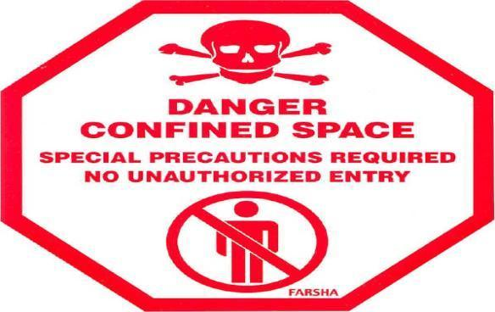

شکل1. علامت هشدار دهنده فضای بسته و ورود ممنوع کارکنان

1-2. انواع و طبقه بندی فضاهای بسته
فضاهاي بسته در محيط‌هاي كاري به دو دسته تقسيم بندي مي‌شوند:
- فضاهاي بسته‌‌اي كه كار در آنها نيازمند اخذ مجوز كار است
- ساير فضاهاي بسته
فضاهاي بسته از نظر شكل ظاهري نیز طبقه بندی می شوند که در شکل 2 و 3 این طبقه بندی آورده شده است.

1-3. برنامه ریزی جهت کار در فضاهای بسته
كار در فضاهاي بسته نيازمند انجام مراحل هشت‌گانه‌اي است كه با اجراي دقيق آنها مي‌توان اطمينان پيدا كرد كه فرد يا افراد به طور ايمن وارد فضاي بسته شده و پس از انجام كار به سلامت از درون فضا خارج می شوند. اين مراحل عبارتند از:

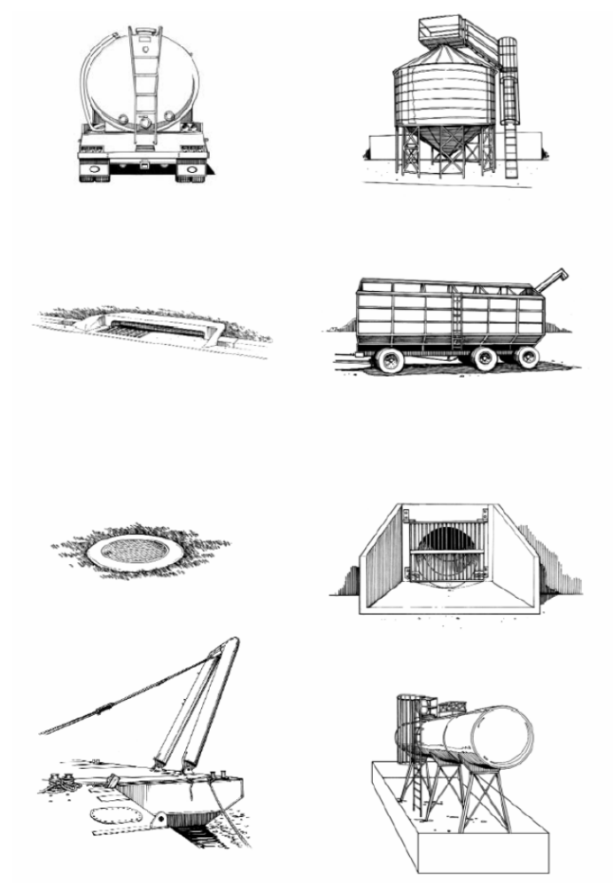
- تانكرها
- مخازن
- كانتينرهاي بزرگ
- سيلوها، تونل‌ها
- مغارهاي درون زمين
- كوره‌ها
- اتاق‌هاي كوچك
- مجاري فاضلاب
- كابين‌هاي كشتي
- لوله‌ها
- خروجي و مجاري سيستم‌هاي تهويه
- زاغه‌ها
شکل2. انواع فضاهای بسته از نظر شکل ظاهری

- شناسايي فضاهاي بسته‌اي كه كار در آنها نيازمند اخذ مجوز ورود است.
- شناسايي خطرات موجود در اين فضاها
- تصميم‌گيري و برنامه ريزي براي ايمن ‌سازي فضايي كه افراد به درون آن وارد خواهند شد.
- حذف يا كنترل خطرات موجود در فضاي بسته
- برقراري و اجراي دستورالعمل‌هاي دقيق ورود به درون فضاي بسته
- آموزش كارگران در مورد نحوه‌ي ورود ايمن به درون فضاي بسته
- حصول اطمينان از آگاهي كارگران از وظايف و مسئوليت‌هاي خود
- برنامه‌ريزي براي واكنش در شرايط اضطراري

1-4. الزامات وضعیت سلامتی کارکنان
بر اساس قوانين كار و تأمين اجتماعي جمهوري اسلامي ايران كارفرمايان موظفند محيط كار ايمن و سالمي را براي كارگران خود فراهم كنند. فصل چهارم مجموعه‌ي قوانين و مقررات کار و تامين اجتماعي ايران، به قوانين مربوط به حفاظت فني و بهداشت کار مي‌پردازد.

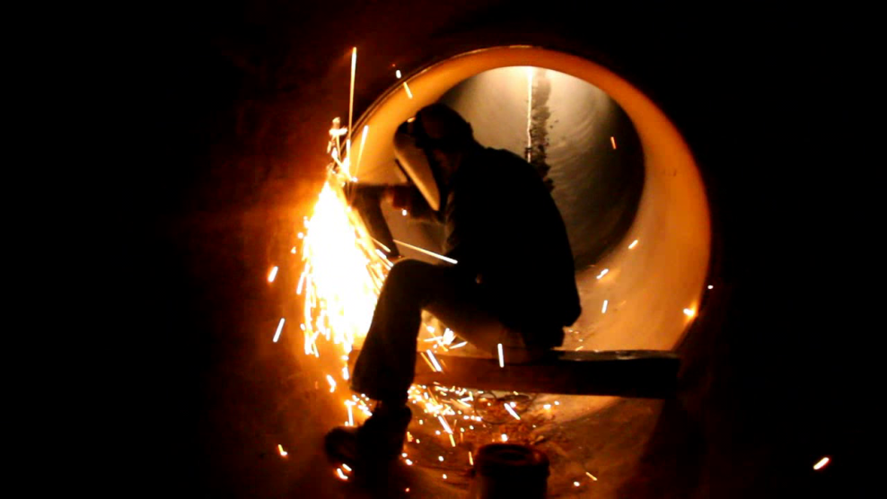
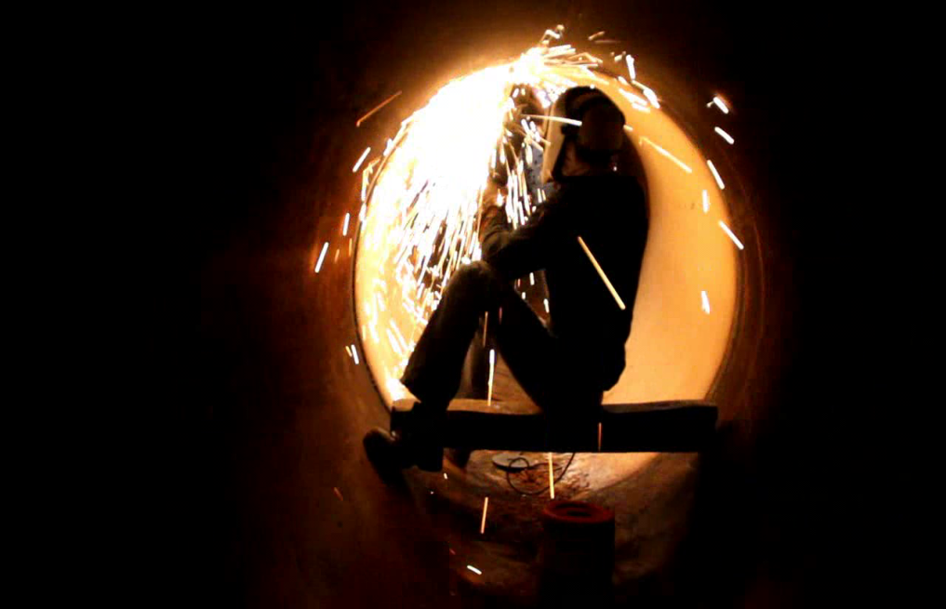
شکل3. نمونه ای از کار در فضاهای بسته (خطوط لوله) شرکت مهندسی و توسعه گاز ایران
ناظر ورود مسئول سرپرستي و نظارت و روند رعايت الزامات مربوط به ايمني و بهداشت اعضاي تيم ورود به فضاي بسته است. اين نظارت به طور عمده از طريق سيستم كسب مجوز كار اعمال مي‌گردد. پس از آن نيز ناظر ورود در تمام طول مدت انجام عمليات در داخل فضاي بسته، نظارت كامل بر روند اجراي كار دارد.
زماني كه نتوان ريسك ناشي از تماس كارگران با خطرات موجود در فضاي بسته را با استفاده از روش‌هاي كنترلي ديگر به حداقل ممكن رساند، مي‌توان از وسايل حفاظت فردي مانند كلاه ايمني، عينك، دستكش، چكمه و پوتين، ماسك‌هاي تنفسي و لباس‌هاي كار ويژه استفاده كرد. بهترين راه براي كنترل خطرات در فضاهاي بسته استفاده از روش‌هاي كنترلي قوي‌تري مانند حذف خطر، جايگزيني، محدود كردن خطر و برخي ديگر از روش‌هاي كنترل مهندسي مانند سيستم‌هاي تهويه است (شکل4).
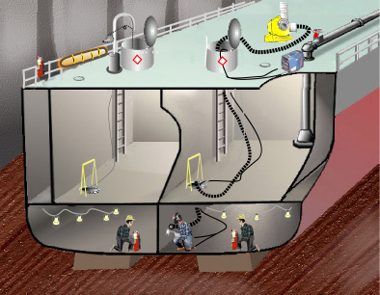
شکل4. نمونه ای از اقدامات مهندسی (سیستم تهویه) در کار در فضاهای بسته
تأثير استفاده از وسايل حفاظت فردي تنها زماني چشمگير خواهد بود كه همزمان و در كنار روش‌هاي كنترلي ديگر به كار روند. با اين حال در برخي از موارد تنها گزينه‌ي موجود استفاده از وسايل حفاظت فردي است. براي نمونه، در صورتي كه غلظت آلاينده‌هاي موجود در هواي درون فضاي بسته بالا بوده و نتوان آن را با استفاده از سيستم‌هاي تهويه به شرايط مطلوب كاري رساند، بايد حتماً از ماسك‌هاي تنفسي تأمين‌كننده‌ي هوا استفاده شود. در هنگام استفاده از وسايل حفاظت فردي بايد به نكات زير توجه نمود:
- وسايل حفاظت فردي مورد نيازي كه بر اساس ارزيابي ريسك كار در فضاي بسته مشخص شده است، مورد استفاده قرار گيرد.
- وسايل حفاظت فردي مورد استفاده مطابق با استانداردهاي ملي و داراي بهترين كيفيت باشد. هر چقدر وسايل حفاظت فردي انتخاب شده راحت‌تر باشند، تمايل كارگران به استفاده از آنها نيز بيشتر خواهد بود.
- افرادي كه بايد وسايل حفاظت فردي را براي كار در فضاي بسته بپوشند بايد در مورد لزوم استفاده از اين وسايل و نحوه‌ي استفاده‌ي صحيح از آنها آموزش ببينند.
- همه‌ي وسايل حفاظت فردي بايد بازرسي، نگهداري و در صورت لزوم تعمير شوند. براي نمونه در بازرسي‌ها، وسايل حفاظت فردي از نظر شكستگي، پارگي، ترك خوردگي، ساييدگي، تغيير رنگ، پوسته پوسته شدن، خوردگي و موارد ديگر به دقت بررسي مي‌شوند.
در صورتي كه اتمسفر درون فضاي بسته داراي شرايط مطلوب كاري نباشد، كار در آن بسيار خطرناك بوده و مي‌تواند در عرض چند دقيقه سبب خفگي و مرگ افراد درون فضا شود. با توجه به اين امر در صورتي كه ارزيابي‌هاي اوليه از اتمسفر درون فضاي بسته حاكي از آلوده بودن آن يا پايين بودن سطح اكسيژن باشد، انتخاب وسيله‌ي حفاظت تنفسي از اهميت ويژه‌اي برخوردار مي‌شود.

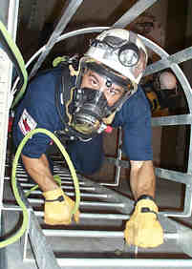

شکل5. استفاده از تجهیزات حفاظت از سیستم تنفسی در هنگام کار در فضای بسته
در انتخاب وسيله‌ي حفاظت تنفسي بايد به نكات زير توجه داشت:
- ماسك‌هاي تصفيه‌ كننده‌ي هوا هيچ‌گونه حفاظتي در برابر غلظت کم اكسيژن در هواي درون فضاي بسته براي كارگر ايجاد نمي‌كنند. با اين حال مي‌توانند آلاينده‌هاي هوا را جذب كرده و مانع از ورود آنها به سيستم تنفسي شوند. در صورتي كه اتمسفر درون فضاي بسته حاوي ذرات گرد و غبار، فيوم يا ميست باشد، ماسك‌هاي تنفسي بايد مجهز به فيلتر‌هاي تصفيه كننده‌ي ذرات باشند. همچنين براي حفاظت در برابر گازها و بخارات، ماسك‌ها بايد مجهز به فيلترها و كارتريج‌هاي شيميايي باشند. در برخي موارد بايد از ماسك‌هایي كه مجهز به هر دو نوع فيلتر هستند، استفاده شود.
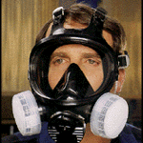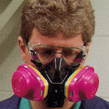
شکل6. انواع ماسک های قابل استفاده در فضاهای بسته
- زماني كه غلظت آلاينده بيش از ده برابر حد پيشنهاد شده‌ي تماس شغلي باشد، بهتر است از ماسك‌هاي تصفيه كننده‌ي فشار منفي استفاده نشود. براي تصميم‌گيري در اين مورد بايد اتمسفر درون فضاي بسته مورد اندازه‌گيري قرار گيرد.
- استفاده از ماسك‌هاي تنفسي تأمين‌كننده‌ي هوا علاوه بر جلوگيري از تماس با غلظت‌هاي بالاي آلاينده‌هاي گازي و ذره‌اي، از كارگر در برابر دماهاي بسيار بالا و بسيار پايين نيز محافظت مي‌كند. زيرا هواي تأمين‌شده از اين ماسك‌ها خنك مي‌باشد.
- براي جلوگيري از عوارض مربوط به كاهش غلظت اكسيژن در اتمسفر فضاهاي بسته مي‌توان از ماسك‌هاي شلنگ‌دار همراه با كپسول‌هاي كوچك هواي فشرده براي شرايط اضطراري استفاده كرد.
- در شرايطي كه امكان سنجش مقدار آلاينده‌ در اتمسفر درون فضاي بسته وجود نداشته باشد و يا نوع آلاينده مشخص نيست بايد از ماسك‌هاي تنفسي خود تأمين‌ براي افرادي كه وارد فضاي بسته مي‌شوند استفاده كرد. اين نوع ماسك‌ها، تنها وسيله‌ي حفاظت تنفسي قابل قبول براي پرسنل تيم امداد و نجات در فضاهاي بسته هستند و نبايد از انواع ديگر ماسك براي اين افراد استفاده شود.
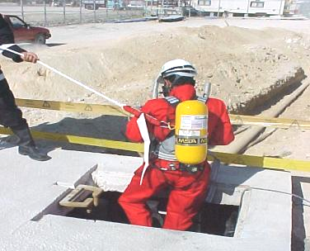
شکل7. استفاده از ماسک خود تأمین در کار در فضای بسته
افرادي كه به عنوان افراد مجاز براي كار در داخل فضاهاي بسته انتخاب مي‌شوند بايد پيش از عهده‌دار شدن اين كار، در آزمايش‌هاي پزشكي شركت كرده و گواهي نامه‌ي سلامت جسماني دريافت كنند. با توجه به شرايط ويژه‌ي كار در فضاهاي بسته پارامترهاي سلامت جسماني از قبيل سلامت سيستم تنفسي و آزمايش‌ حجم‌هاي ريوي، سلامت سيستم شنوايي، توان جسماني مطلوب، سلامت بينايي، عدم حساسيت به مواد شيميايي، سلامت سيستم قلبي عروقي، فقدان برخي بيماري‌هاي عصبي مانند صرع و … مورد توجه ويژه‌اي در پايش فردي قرار گرفته و افرادي كه حايز شرايط جسمي فوق نگردند، مجاز به كار در فضاهاي بسته نخواهند بود.
پايش و اندازه‌گيري كيفيت هواي فضاي بسته متناسب با خطرات شناسايي شده و ريسك‌هاي ارزيابي شده بايد انجام پذيرد. براي نمونه، اگر بررسي‌ها نشان دهد كه فضاي بسته‌ي مورد بررسي حاوي فاضلاب است (يا قبلاً حاوي فاضلاب بوده است) يا جدار دروني فضاي بسته زنگ زده است، نوع آزمايش و پايش هوا بايد متناسب با اين آلاينده‌ها و وضعيت موجود آن باشد. آزمايش و اندازه‌گيري كيفيت هواي فضاي بسته مي‌تواند با اهداف مختلفي انجام شود. گاهي اوقات پايش هوا به منظور شناسايي نوع خطر در فضاي بسته است. در برخي موارد نيز هدف از آزمايش كيفيت هوا، اطمينان از حفظ شرايط ايمن در اتمسفر فضاي بسته است.
اندازه‌گيري پارامترهاي كيفيت هواي فضاهاي بسته معمولاً در فرآيند ارزيابي ريسك و به منظور برآورد سطح ريسك انجام مي‌پذيرد. با اين حال زماني كه ارزيابي ريسك فضاي بسته با اتكا به دانش و تجربه‌ي ارزياب‌ها صورت گرفته باشد، بهتر است پايش هواي درون فضاي بسته به عنوان يك ابزار كنترلي براي كنترل اوضاع و تاييد شرايط مورد انتظار مورد استفاده قرار گيرد.
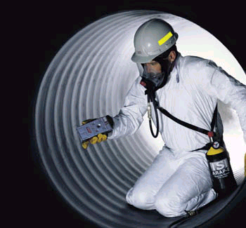
شکل8. اندازه‌گيري پارامترهاي كيفيت هواي فضاهاي بسته
افراد نبايد براي قضاوت در مورد ايمن بودن شرايط اتمسفري براي كار در فضاي بسته به حس خود اعتماد كنند. زيرا اساساً بسياري از گازها و بخارات سمي، قابل اشتعال و قابل احتراق فاقد رنگ و بو بوده و قابل ادراك توسط حواس پنجگانه نيستند.
سنجش ميزان غلظت اكسيژن و نيز قابليت اشتعال اتمسفر فضاي بسته از مهمترین پارامترهايي هستند كه در پايش هواي محيط كار بايد انجام گيرند. در صورتي كه آلاينده‌ي خاص ديگري نيز در اتمسفر فضاي بسته وجود داشته باشد، سنجش مقادير آن آلاينده نيز در برنامه‌ي پايش قرار خواهد گرفت.
انتخاب نقطه‌اي از فضاي بسته كه سنجش در آن انجام مي‌شود به نوع آلاينده بستگي دارد. آلاينده‌ها بر اساس خواص فيزيكي و شيميايي خود در محل‌هاي مختلفي از فضاي بسته تجمع خواهند كرد. برخي از آلاينده‌ها از هوا چگال‌تر بوده و تمايل به ته نشيني در قسمت‌هاي پاييني دارند و برخي ديگر سبك‌تر از هوا بوده و به قسمت‌هاي بالايي فضاي بسته صعود خواهند كرد. البته برخي از آلاينده‌ها نيز چگالي نزديك به چگالي هوا دارند.
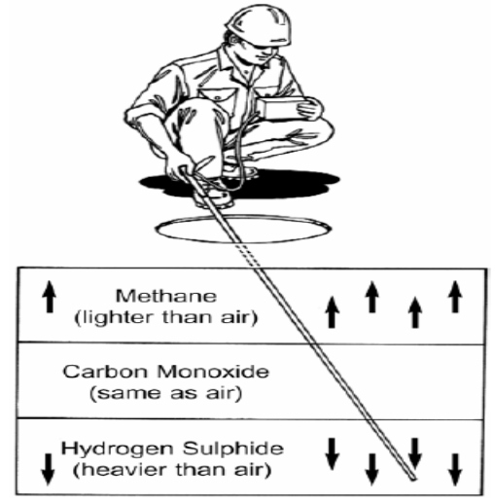
شکل9. نحوه اندازه گیری گازهای سنگین و سبک
براي سنجش هواي فضاهاي بسته از ابزارهاي قرائت مستقيم استفاده مي‌شود. اين ابزارها بايد توسط فرد آموزش ديده و با صلاحيت استفاده شده و در فواصل زماني معين كاليبره شوند. شركت‌هاي فروشنده‌ي اين ابزارها ملزم به ارايه‌ي آموزش نحوه‌ي كاربرد و نگهداري آنها هستند.
ابزارهاي قرائت مستقيم گازها و بخارت به دو دسته تقسيم‌بندي مي‌شوند. دسته‌ي اول ابزارهايي كه فقط قادر به سنجش يك نوع گاز مي‌باشند و دسته‌ي دوم ابزارهايی هستند كه قابليت اندازه‌گيري چندين گاز را دارند. معمولاً ابزارهاي دسته‌ي دوم غلظت اكسيژن، مونوكسيد كربن و قابليت اشتعال اتمسفر (LEL و UEL) را اندازه‌گيري مي‌كنند.
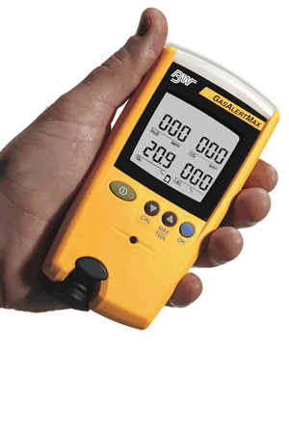
شکل10. نمونه ای از دستگاه های قرائت مستقیم گازها و بخارات
گاهي اوقات لازم است كه پس از ورود كارگر به فضاي بسته نيز پايش هوا صورت گيرد. فاصله‌ي زماني ميان اندازه‌گيري و پايش‌هاي مجدد بر اساس تغييرات شرايط كاري خواهد بود. در اين گونه مواقع بهتر است از ابزارهاي پايش مداوم كه مجهز به آلارم‌ اعلام شرايط اضطراري هستند، استفاده شود.
پايش هواي درون فضاي بسته بايد بتواند نكات زير را مشخص كند:
- غلظت اكسيژن هواي فضاي بسته در محدوده‌ي ايمن بين 5/19% و 5/23% قرار دارد. غلظت‌هاي پايين‌تر از 5/19% مي‌تواند سبب آسيب ديدن عملكرد تنفسي يا مرگ شود. غلظت‌هاي بالاتر از 5/23% نيز مي‌تواند قابليت اشتعال يا احتراق مواد موجود در فضاي بسته را افزايش دهد.
- غلظت آلاينده‌هاي موجود در هواي فضاي بسته بايد پايين‌تر از استانداردهاي تماس شغلي آنها كه در برگه‌هاي اطلاعات ايمني مواد (MSDS) ذكر شده‌اند، باشد.
- قبل از ورود به درون فضای بسته بايد غلظت آلاينده‌هاي قابل اشتعال كمتر از 5% حد پایین قابلیت انفجار(LEL) آن آلاينده باشد.
- در صورتي كه از ابزارهاي پايش مداوم در فضاي بسته استفاده شود، كارگر مي‌تواند در غلظت‌هاي بالاتر از 10% LEL آلاينده نيز در داخل فضاي بسته باقي بماند مشروط بر آن كه كيفيت هواي تنفسي در سطح مطلوبي باقي بماند يا از وسايل حفاظت تنفسي مناسب استفاده شود.

1-5. ایمنی کار در فضاهای بسته
انتخاب روش‌هاي كنترلي مناسب براي حذف يا كاهش ريسك خطرات شناسايي شده براي كار در فضاي بسته از اهميت ويژه‌اي برخوردار است. بايد به خاطر داشت كه شرايط مناسب براي ورود به درون فضاي بسته بايد قبل از ورود افراد مهيا شده و در طول زماني كه كار در درون فضاي بسته صورت مي‌گيرد، اين شرايط حفظ شود:

- الزامات ایمنی عمومی
- نکات ایمنی قبل از شروع به کار در فضاهای بسته
قبل از ورود فرد يا افراد به داخل فضاي بسته بايد دستورالعمل كار ايمن كه تمام مراحل ورود را در برمي‌گيرد، تهيه شده و بر اساس آن عمل شود. در جدول 1 مراحل ورود ايمن به درون فضاي بسته ارايه شده است.
پس از ورود افراد به درون فضاي بسته و در تمام مدتي كه افراد در داخل فضاي بسته مشغول به كارند، بايد نكات زير مد نظر قرار گرفته و به دقت اجرا شوند:
- براي اطمينان از عدم تجمع آلاينده‌ها و افزايش غلظت آنها در اتمسفر فضاي بسته، بايد در تمام مدتي كه افراد در درون فضاي بسته مشغول به كارند، تهويه صورت گرفته و آلاينده‌ها پايش شوند.
- افرادي كه وارد فضاي بسته شده‌اند، در صورت نياز بايد از وسايل حفاظت تنفسي مطابق با استانداردهاي ملي استفاده كنند.
- افرادي كه بيرون از فضاي بسته و در دهانه‌ي ورودي مستقر هستند، بايد افراد غير مجاز و تجهيزات غير ضروري را از اطراف فضاي بسته دور كنند.
- كارگران نبايد اجازه دهند كه تجهيزات و وسايل مورد استفاده در درون فضاي بسته مسيرهاي خروج و امداد را مسدود كنند.

جدول 1. مراحل ورود ايمن به درون فضاي بسته
اقدام ايمني | توضيحات
حفاظ گذاري در اطراف فضاي بسته | در اطراف فضاي بسته موانع و علايم هشدار دهنده‌اي نصب كنيد تا ضمن جلوگيري از ورود افراد غير مجاز به منطقه‌ي كار، از سقوط اجسام بر سر افرادي كه به درون فضاي بسته وارد شده‌اند، جلوگيري شود.
جدا كردن فضاي بسته از جريان توليد | كليه‌ي تجهيزات خطرناك متصل و مربوط به فضاي بسته را از برق جدا و قفل كرده و سپس آويزبرگ (tag) بزنيد.
كنترل يا حذف خطرات اتمسفري | خطرات مربوط به هواي درون فضاي بسته را حذف يا كنترل كنيد. روش و مراحل ضروري براي حذف يا كنترل اين خطرات را ثبت كنيد.
سنجش هواي فضاي بسته | شاخص‌هاي هواي درون فضاي بسته را به ترتيب زير اندازه‌گيري كنيد: اكسيژن، گازهاي قابل اشتعال و گازهاي سمي و خورنده. كارگراني كه قرار است وارد فضاي بسته شوند، بايد امكان ديدن نتايج اندازه‌گيري را داشته باشند.
تعيين تجهيزات و لوازم ضروري براي كار | مطمئن شويد كه وارد شوندگان همه‌ي تجهيزات ضروري براي كار به علاوه‌ي تجهيزات نجات و امداد را داشته و نحوه‌ي استفاده از آنها را مي‌دانند.
برنامه‌ريزي براي واكنش در شرايط اضطراري | سرپرستان و كنترل كنندگان كار بايد از چگونگي پاسخ به وضعيت‌هاي اضطراري، افراد و محل‌هايي كه بايد از شرايط آگاه شوند و نيز چگونگي خارج كردن افرادي كه در فضاي بسته وارد شده‌اند، آگاه باشند.
تكميل و نصب مجوز ورود | سرپرست ورود بايد تاييد كند كه فضاي بسته براي ورود افراد ايمن است. سپس مجوز ورود را امضا كرده و آن را در جايي كه وارد شوندگان به فضاي بسته بتوانند ببينند، نصب كند.
حفظ ارتباط با وارد شدگان | وارد شوندگان به فضاي بسته و كساني كه در بيرون از فضاي بسته قرار دارند بايد ارتباط خود را با همديگر حفظ كنند. آنها بايد نوع و نحوه‌ي استفاده‌ي مؤثر از وسايل ارتباطي را بدانند.
جلوگيري از نزديك شدن افراد غير مجاز به منطقه | سرپرست ورود و همكاران او بايد از ورود افراد غير مجاز به محل كار در فضاي بسته جلوگيري كرده و آنان را از محل دور كنند.
پايش فعاليت‌هاي داخل و بيرون فضاي بسته | زماني كه افراد در داخل فضاي بسته مشغول كارند، افراد مجازي كه در بيرون از فضاي بسته و در دهانه‌ي ورودي آن قرار دارند بايد به طور مداوم خطرات ذكر شده در مجوز ورود را بررسي كنند.

- تا حد امكان تجهيزات و لوازم مورد نياز را بيرون از فضاي بسته قرار دهيد.
- تا زماني كه از وجود يك نگهبان آموزش ديده و مجهز به وسايل امداد و نجات بيرون از فضاي بسته اطمينان حاصل نكرده باشيد، وارد نشويد. نگهبان بايد در طول مدتي كه فرد وارد فضاي بسته شده است، ارتباط كلامي خود را با آنان حفظ نمايد.
در صورت امكان جريان برق، گاز و سوخت را از داخل فضاي بسته قطع نماييد. اين عمل به ويژه زماني كه قطع جريان از بيرون از فضاي بسته عملي نبوده و يا وسايل آن در دسترس نيست، اهمیت می یابد.

1-6. برنامه الزام اخذ مجوز کار در فضاهای بسته
در محيط‌هاي كاري كه كار در فضاهاي بسته به دفعات انجام مي‌گيرد بايد دستورالعمل و برنامه‌ا‌ي براي حفاظت از جان افرادي كه درون فضاي بسته يا بيرون و اطراف آن مشغول به كارند نوشته و به تصويب مديريت ارشد سازمان برسد.
برنامه‌ي تهيه شده باید الزامات ذكر شده در قوانين شرکت مهندسی و توسعه گاز ایران را رعايت كند. اين برنامه بايد مطابق با شرايط واقعي كار در فضاي بسته، كاري كه بايد افراد در فضاي بسته و اطراف آن انجام دهند و نيز با توجه به ساير شرايط محيطي باشد. نكات و موارد زير بخش‌هاي تشكيل دهنده و اصلي يك برنامه‌ي مدون كار در فضاهاي بسته مي‌باشد.
- خط مشي‌هاي شركت مهندسی و توسعه گاز ایران و مسئوليت‌هاي افراد
- شناسايي فضاهاي بسته و فضاهاي بسته‌ي نيازمند اخذ مجوز
- دستورالعمل‌هاي ورود به فضاهاي بسته نیازمند مجوز
- دستورالعمل‌هاي جايگزين براي ورود به فضاهاي بسته‌ي نیازمند مجوز
- طبقه‌بندي مجدد فضاهاي بسته‌ي نیازمند مجوز به عنوان فضاهاي بسته‌ي معمولي
- تكميل مجوز ورود به فضاي بسته
- شرح وظايف كاركنان شامل افرادي كه وارد فضاي بسته مي‌شوند، افرادي كه هنگام كار در فضاي بسته، بيرون از فضا كمك‌ها و تجهيزات مورد نياز را به افراد داخل فضا مي‌رسانند و نيز سرپرست ورود.
- آموزش كاركنان مربوطه
- ثبت آموزش‌هاي ارايه شده به كاركنان
- خدمات و اقدامات لازم در شرايط اضطراري و امداد و نجات
- بازنگري سالانه در برنامه

1-7. سیستم مجوز ورود
زماني كه نتوان از روش‌هاي ديگر براي رفع مشكل به وجود آمده در درون فضاي بسته بهره گرفت، بايد از سيستم صدور مجوز كار در فضاي بسته استفاده كرد. هدف از برقراري اين سيستم كنترل و اجراي موضوعات پيش‌بيني شده در برنامه‌ي فضا‌هاي بسته‌ي نيازمند مجوز كار است. هر كدام از موارد نوشته شده بر روي مجوز مربوط به يكي از بندهاي برنامه‌ي فوق‌الذكر است.
برنامه‌ي مكتوب ورود به فضاهاي بسته بايد حاوي موارد زير باشد:
- اقدامات انجام شده براي جلوگيري از ورود غير مجاز به فضاهاي بسته
- روش‌هاي شناسايي و ارزيابي خطرات موجود در فضاي بسته پيش از ورود افراد
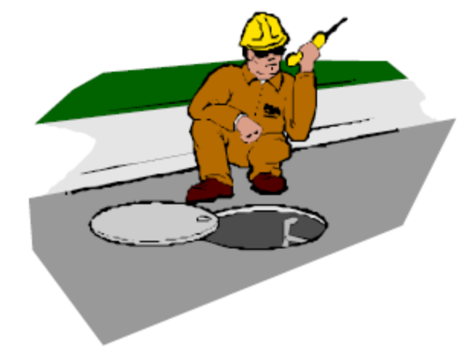
شکل11. ارتباط مداوم از بیرون با وارد شوندگان به فضاهای بسته
- تدوين و ابلاغ دستورالعمل‌هاي ورود ايمن به فضاي بسته
- تهيه و نگهداري تمام تجهيزات ضروري براي ورود (مانند وسايل حفاظت فردي، پايشگرها و غيره)
- ارزيابي شرايط فضاي بسته قبل از ورود و در حين انجام كار در درون فضاي بسته
- در نظر گرفتن حداقل يك همكار ورود و تهيه‌ي دستورالعمل‌هاي لازم براي فضاهاي چندگانه
- آموزش تمام افرادي كه در فرآيند ورود به فضاهاي بسته نقش تعيين كننده‌اي دارند
- تهيه و ابلاغ دستورالعمل‌هاي امداد و نجات
- تدوين و ابلاغ مقررات مربوط به مجوز ورود (مانند صدور، استفاده و لغو آن)
- پيش بيني هماهنگي‌هاي لازم براي مقررات مربوط به فضاهايي كه چند كارفرما دارند
- تدوين دستورالعمل‌هاي مربوط به اتمام عمليات ورود و بستن فضاي بسته
- بازنگري و ارزيابي فعاليت‌هاي ورود به فضاي بسته به صورت ساليانه (در صورت نياز)
- بازنگري ساليانه‌ي برنامه‌ي ورود به فضاهاي بسته با نگاهي به مجوزهاي قديمي
اجراي دقيق و صحيح اين سيستم سبب مي‌شود كه مسئولان ذيربط از درست بودن ابزارها، روش‌ها و اقدامات ضروري براي كار در فضاي بسته اطمينان حاصل كنند. مجوز صادر شده براي ورود به درون فضاي بسته بايد در دسترس وارد شوندگان به درون فضاي بسته يا نمايندگان آنها قرار گيرد. براي اين كار مي‌توان آن را در محل ورود نصب كرد. مدت زمان مجوز صادر شده نبايد از مدت زمان لازم براي انجام يك كار معين در فضاي بسته بيشتر باشد. بايد به خاطر داشت كه اگر شرايط قيد شده در مجوز ورود برقرار نگردد، مجوز ورود فاقد اعتبار مي‌باشد.
زماني كه انجام كار در درون فضاي بسته به اتمام رسيده يا شرايط به وجود آمده درون فضاي بسته يا اطراف آن، شرايط پيش بيني شده در مجوز را نقض كند، مجوز كار بايد بلافاصله لغو شود. مجوزهاي لغو شده بايد به مدت يك سال به منظور ارزيابي سيستم صدور مجوز كار نگهداري شوند. ناظر ورود بايد دليل لغو مجوز را به طور دقيق بر روي مجوز مربوطه ثبت كند تا بازنگري‌هاي سالانه‌ مفيدتر و جامع‌تر انجام شود.
مجوز ورود بايد حاوي نكات و موارد زير باشد:
- محل فضاي بسته‌اي كه افراد وارد آن خواهند شد.
- هدف از ورود
- تاريخ و طول مدت ورود
- نام افراد مجاز به ورود
- نام همكاران ورود
- نام ناظر ورود و امضاي او
- خطرات فضاي بسته
- روش‌هاي كنترل خطرات در فضاي بسته مورد نظر (تهويه، پاكسازي و …)
- شرايط مورد قبول براي ورود
- نتايج اندازه‌گيري‌هاي انجام شده همراه با تاريخ و نام و امضاي آزمايش‌ كننده
- نام گروه‌ها و خدمات امداد و نجات و روش‌هاي فراخواني آنها
- روش‌هاي برقراري ارتباط ميان وارد شدگان و همكاران ورود
- فهرستي از همه‌ي تجهيزات مورد نياز (لوازم حفاظت فردي، لوازم برقراري ارتباط و اندازه‌گيري آلاينده‌ها و …)
- ساير مجوزهاي مورد نياز (مانند مجوز كار گرم و …)
در جدول 2 مواردی که باید در مجوز ورود ذکر شوند آورده شده است.

1-8. تيم ورود و وظايف آنها
- ناظر ورود
- خطرات، علايم و پيامدهاي تماس با آنها را مي‌شناسد.
- مجوز ورود را از نظر تطبيق با شرايط قابل قبول براي ورود، بررسي مي‌كند.
- مجوز ورود را صادر مي‌كند.
- عمليات ورود را سرپرستي مي‌كند.
- عمليات ورود و كار در داخل فضا را پايان مي‌دهد.
- تيم‌ها و خدمات امداد و نجات را بررسي مي‌كند.
- افراد غير مجاز را از محل دور مي‌كند.
- در صورت نياز وظايف همكار ورود را انجام مي‌دهد.

جدول2. مواردی که باید در مجوز ورود ذکر شوند
مجوز ورود
تاريخ صدور مجوز:  زمان شروع كار: |  | شيفت كاري: |  |  |  |  |  |  |  |  |  |  | تاريخ اتمام مجوز:
نام و محل فضاي بسته‌
هدف از ورود:
اسامي افراد آموزش ديده و مجاز در اين برنامه:
- ناظر ورود:
- همكار ورود:
- وارد شوندگان مجاز:
اطلاعات مربوط به تماس‌ در شرايط اضطراري:
پاسخ‌دهنده‌ي مركز امداد و نجات: |  |  |  |  |  |  |  |  |  |  | شماره تلفن:
تماس گيرنده: |  |  |  |  |  |  |  |  |  |  | تاريخ:
الزامات پيش از ورود
الزامات |  |  | بله |  | خير | در دسترس نيست |  | الزامات |  |  |  |  |  | بله |  | خير | در دسترس نيست
قفل كردن و برچسب گذاري / قطع منبع انرژي |  |  | ◻ |  | ◻ | ◻ |  | مجوز كار گرم |  |  |  |  |  | ◻ |  | ◻ | ◻
بريدن، پوشاندن يا شكستن لوله كشي |  |  | ◻ |  | ◻ | ◻ |  | بند و يراق محافظت از سقوط/ طناب نجات/ سه پايه |  |  |  |  |  | ◻ |  | ◻ | ◻
تخليه، شستشو يا زهكشي |  |  | ◻ |  | ◻ | ◻ |  | وسايل حفاظت فردي |  |  |  |  |  | ◻ |  | ◻ | ◻
تهويه (طبيعي يا مصنوعي) |  |  | ◻ |  | ◻ | ◻ |  | كلاه ايمني |  |  |  |  |  | ◻ |  | ◻ | ◻
ايمن‌سازي محل |  |  | ◻ |  | ◻ | ◻ |  | دستكش |  |  |  |  |  | ◻ |  | ◻ | ◻
تامين روشنايي ايمن |  |  | ◻ |  | ◻ | ◻ |  | عينك ايمني |  |  |  |  |  | ◻ |  | ◻ | ◻
نياز به ابزار جرقه |  |  | ◻ |  | ◻ | ◻ |  | ماسك، نوع آن |  |  |  |  |  | ◻ |  | ◻ | ◻
روش ارتباط اعضاي تيم |  |  | ◻ |  | ◻ | ◻ |  | وسايل حفاظت فردي ديگر: |  |  |  |  |  | ◻ |  | ◻ | ◻
مشاركت پرسنل پيمانكار |  |  | ◻ |  | ◻ | ◻ |  | وسايل حفاظت فردي ديگر: |  |  |  |  |  | ◻ |  | ◻ | ◻
نتايج اندازه‌گيري آلاينده‌ها |  |  |  |  |  |  | اندازه‌گيري 1 |  |  | اندازه‌گيري 2 |  | اندازه‌گيري 3 |  |  | اندازه‌گيري 4
حداقل هر 4 ساعت يك بار اندازه‌گيري كنيد |  | غلظت‌هاي مجاز در زمان ورود |  |  |  |  | زمان:  آزمايش كننده: |  |  | زمان:  آزمايش كننده: |  | زمان:  آزمايش كننده: |  |  | زمان:  آزمايش كننده:
درصد اكسيژن |  | 5/19% تا 5/23%
گازهاي قابل احتراق |  | كمتر از 10% LEL
ساير گازهاي سمي
ساير گازهاي سمي
ساير گازهاي سمي
خطرات احتمالي مربوط به هواي داخل |  | بله |  |  |  |  |  |  | خير |  |  |  | در دسترس نيست
كمبود اكسيژن |  | ◻ |  |  |  |  |  |  | ◻ |  |  |  | ◻
گازهاي قابل احتراق |  | ◻ |  |  |  |  |  |  | ◻ |  |  |  | ◻
بخارات قابل احتراق |  | ◻ |  |  |  |  |  |  | ◻ |  |  |  | ◻
گرد و غبارهاي قابل احتراق |  | ◻ |  |  |  |  |  |  | ◻ |  |  |  | ◻
گازها يا بخارات سمي |  | ◻ |  |  |  |  |  |  | ◻ |  |  |  | ◻
خطرات احتمالي ديگر
صدا |  | ◻ |  |  |  |  |  |  | ◻ |  |  |  | ◻
تماس پوستي با مواد شيميايي |  | ◻ |  |  |  |  |  |  | ◻ |  |  |  | ◻
خطرات الكتريكي |  | ◻ |  |  |  |  |  |  | ◻ |  |  |  | ◻
تماس با قسمت‌هاي مكانيكي در داخل فضاي بسته |  | ◻ |  |  |  |  |  |  | ◻ |  |  |  | ◻
دماي بسيار بالا يا پايين |  | ◻ |  |  |  |  |  |  | ◻ |  |  |  | ◻
فرو رفتن در مواد |  | ◻ |  |  |  |  |  |  | ◻ |  |  |  | ◻
گير كردن در درون فضاي بسته |  | ◻ |  |  |  |  |  |  | ◻ |  |  |  | ◻
ساير خطرات |  | ◻ |  |  |  |  |  |  | ◻ |  |  |  | ◻
چك ليست فضاي بسته پيش از ورود
پيش از اقدام به ورود به فضاي بسته از برقراري تمام شرايط زير اطمينان حاصل كنيد
بدون اشكال | نياز به تصحيح دارد
◻ | ◻ |  |  | پيش از ورود، سرپرست ورود بايد گروه‌هاي امداد و نجات را از عمليات ورود آگاه كند. زماني كه غلظت آلاينده‌هاي درون فضا در حدود IDHL است، بايد حداقل يك نفر از اعضاي گروه امداد و نجات بيرون از فضاي بسته مستقر باشد.
◻ | ◻ |  |  | حداقل افراد مورد نياز براي انجام عمليات كار در فضاي بسته دو نفر است كه يكي از آنها در تمام مدت انجام كار، بيرون از فضاي بسته مستقر مي‌شود.
◻ | ◻ |  |  | محوطه‌ي اطراف فضاي بسته بايد از نظر وجود خطراتي مانند بخارات و گازهاي خارج شده از مخازن، لوله‌ها، مجاري فاضلاب يا اگزوز وسايل نقليه
◻ | ◻ |  |  | افراد مسئول براي پايش و اندازه‌گيري گازهاي آلاينده‌ي درون فضاي بسته آموزش ديده‌اند
◻ | ◻ |  |  | آزمايش‌هاي مربوط به كاليبراسيون وسايل سنجش گازها انجام شده‌اند. اگر جواب مثبت است، توسط چه كسي؟
◻ | ◻ |  |  | در طول مدتي كه افراد در داخل فضاي بسته هستند، هواي درون آن پايش خواهد شد (البته اگر در دستورالعمل ورود به فضا پايش مداوم قيد شده باشد)
اين مجوز به دليل زير به پايان رسيد:
كار به پايان رسيد ◻ ادامه‌ي كار لغو شد ◻ تاريخ: / / يادداشت:
امضاي سرپرست ورود: زمان: تاريخ: / /
اين مجوز كار را به ................................................... بازگردانيد. آن را مرور كرده و به مدت يك سال بايگاني كنيد.
شرکت
مرحله 1. متقاضی

مسئول کار مدیر سایت
مرحله 2. خصوصیات کار

مسئول HSE، مدیر HSE سایت، مسئول ایمنی منطقه
مرحله 3. صلاحیت انجام کار

مسئول کار، مسئول منطقه

مرحله 4. صدور مجوز

اپراتور انجام کار
مرحله 5. پذیرش کار

مسئول کار، مدیر سایت، مسئول HSE
مرحله 6. لغو کار، اتمام کار

اپراتور انجام کار

مرحله 7. بازگشت

شکل12. فلوچارت دستیابی به مجوز انجام کار

- همكار ورود
- خطرات، علايم و پيامدهاي تماس با آنها را مي‌شناسد.
- اثر رفتارها و تصميمات مختلف بر ايمني كار را مي‌داند.
- ورود و خروج افراد را كنترل كرده و شرايط آنها را لحظه به لحظه پايش مي‌كند.
- در طول انجام كار در فضاي بسته در دريچه‌ي ورودي باقي مي‌ماند.
- ارتباط خود را با وارد شدگان حفظ مي‌كند.
- شرايط را در اطراف دريچه‌ي ورود حفظ مي‌كند.
- هنگام نياز تيم امداد و نجات را فرا مي‌خواند.
- در صورت نياز اقدامات اوليه مربوط به عمليات نجات را (بدون ورود به فضاي بسته) آغاز مي‌كند.
- وارد شونده
- خطرات، علايم و پيامدهاي تماس با آنها را مي‌شناسد.
- به درستي از تجهيزات خود استفاده مي‌كند.
- به طور منظم با همكار ورود گفتگو مي‌كند.
- در صورتي كه اتفاق غير منتظره‌اي بيافتد، همكار ورود را خبر مي‌كند.
- زماني كه خطر در درون فضاي بسته گسترش پيدا كند، بلافاصله از محل خارج مي‌شود.
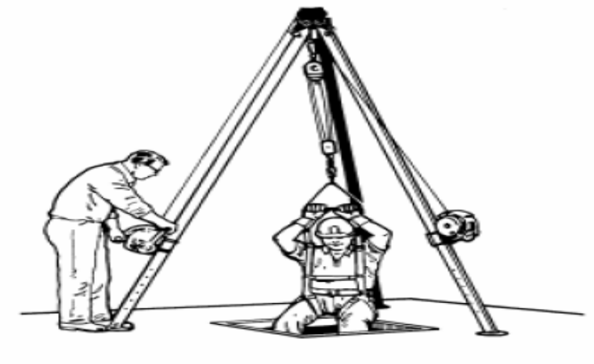
شکل13. نحوه ورود ايمن به درون فضاي بسته

1-9. الزامات تعلیم و آموزش
آموزش كاركناني كه در فضاهاي بسته به كار مي‌پردازند، مؤثرترين راه براي ارايه‌ي آگاهي‌هاي لازم در مورد دستورالعمل ورود، روش‌هاي كنترل خطرات در فضاهاي بسته و اقدامات لازم در شرايط اضطراري است.
همه‌ي افرادي كه در فضاهاي بسته يا محوطه‌ي اطراف آنها كار مي‌كنند بايد به منظور كسب دانش، آگاهي و مهارت لازم در خصوص نحوه‌ي انجام ايمن وظايف خود، اين دوره‌هاي آموزشي را که از سوی واحد HSE مرکزی شرکت تعیین می شود بگذرانند. مدرساني كه در اين دوره‌هاي آموزشي شركت مي‌كنند بايد نسبت به مقررات و آيين‌نامه‌هاي كار در فضاي بسته شرکت مهندسی و توسعه گاز ایران اشراف كامل داشته و نيز تجربه‌ي كافي در مورد انواع فضاهاي بسته‌اي كه كاركنان این شرکت وارد آن خواهند شد، داشته باشند.
كاركناني كه در فضاهاي بسته كار مي‌كنند بايد در مواقع زير آموزش ببينند:
- پيش از محول كردن كار در فضاي بسته به آنان.
- پيش از تغيير شرح وظايف محوله به آنان.
- زماني كه تغيير در عمليات درون فضاي بسته سبب به وجود آمدن خطري شده است كه كاركنان پيش از اين آموزشي درباره‌ي اين خطر نديده‌اند.
- زماني كه كاركنان از اجراي صحيح دستورالعمل‌هاي ورود به فضاي بسته تخطي كرده يا دانش آنان براي بهره‌گيري صحيح از دستورالعمل‌هاي كار ايمن پايين است.
تمام افرادي كه مأمور انجام كارهاي زير هستند بايد تحت آموزش‌هاي مربوط به كار ايمن در فضاهاي بسته قرار گيرند:
- كار در داخل فضاي بسته يا بيرون از آن
- ارزيابي فضاهاي بسته (مانند ارزيابي ريسك و اندازه‌گيري شاخص‌هاي جوي فضاي بسته)
- صدور مجوزهاي كتبي (مانند مجوز كار)
- طراحي و چيدمان محيط كار
- مديريت و ارجاع مسئوليت‌ها و وظايف براي كنترل مستقيم كار در فضاهاي بسته
- نگهداري تجهيزات مورد استفاده براي حفظ ايمني افرادي كه درون فضاي بسته كار مي‌كنند و نيز تهيه، تطبيق، پوشيدن و نگهداري وسايل حفاظت فردي
- پشتيباني
- عمليات امداد و نجات و كمك‌هاي اوليه
آموزش‌هاي ارايه شده به اين افراد بايد دربرگيرنده‌ي مطالب زير باشد:
- خطرات موجود در فضاهاي بسته
- روش‌ها و دستورالعمل‌هاي ارزيابي (مانند نحوه‌‌ي ارزيابي هواي درون فضاي بسته، نوع شاخص‌هايي كه بايد ارزيابي شود و ارزيابي ريسك كار در فضاهاي بسته)
- دستورالعمل‌هاي كار در شرايط اضطراري (مانند اين كه در هنگام انجام عمليات امداد و نجات چه نوع وسيله‌ي حفاظت تنفسي بايد پوشيده شود، كدام تيم امداد و نجات فراخواني شود و چه كمك‌هاي اوليه‌اي انجام شود.)
- انتخاب، استفاده و نگهداري از تجهيزات (مانند سه پايه‌ها، بندها و قلاب و يراق، تجهيزات پايش هوا و وسايل حفاظت فردي)
- الزامات قانوني كار در فضاهاي بسته
- وسايل حفاظت تنفسي كه در شرايط عادي مورد استفاده قرار مي‌گيرند.
مستندات مربوط به هر دوره‌ي آموزشي بايد ثبت و نگهداري شود. مديريت و سرپرست پروژه یا کارگاه بايد پيش از ارايه‌ي مجوزهاي لازم به افراد براي ورود به فضاهاي بسته از گذراندن دوره‌هاي آموزشي توسط افراد اطمينان يابد. در گواهي‌نامه‌ي مربوط به آموزش اين افراد بايد موارد زير قيد شده باشد:
- نام فراگير
- امضاي آموزش دهنده
- تاريخ ارايه‌ي آموزش
اين گواهي نامه بايد براي بازبيني در اختيار سرپرست يا نماينده‌ي او قرار گيرد.

1-10. امداد و نجات و طرح در شرایط اضطراری
پيش از صدور مجوز ورود به افراد بايد از وجود تيم امداد و نجات با تجربه در محل اطمينان حاصل كرد. اين تيم در شرايطي كه وارد شدگان به فضاي بسته نياز به كمك پيدا كنند، وارد عمل مي‌شوند. تيم امداد و نجات بايد بتواند خود را به سرعت به محل رسانده و آگاهي لازم براي مقابله با شرايط اضطراري را داشته باشند. گروه هاي امداد و نجاتي كه از خطرات فضاهاي بسته آگاه نيستند يا به نحو نادرستي اقدام به كمك رساني مي‌كنند، خود تبديل به يكي از علل بروز حادثه در فضاهاي بسته مي‌شوند.
كارفرمايان در خصوص شرايط اضطراري در فضاهاي بسته دارای وظایفی هستند که عبارتند از:
- آگاهي بخشي به اعضاي گروه امداد و نجات درباره‌ي خطراتي كه ممكن است در هنگام اجراي عمليات امداد و نجات با آن روبرو شوند
- اطمينان از انتقال سريع تيم امداد و نجات به محل حادثه
- مهيا كردن شرايط لازم براي انجام مانورهاي امداد و نجات در تمام فضاهاي بسته‌ي موجود در سطح كارگاه
وظايف اعضاي تيم امداد و نجات عبارتند از:
- داشتن وسايل مورد نياز براي اجراي عمليات نجات و آشنايي با نحوه‌ي استفاده از آنها
- گذراندن آموزش‌هاي مربوط به امداد و نجات و نيز آموزش‌هاي ورود به فضاهاي بسته
- اجراي مانورهاي امداد و نجات در تمام فضاهاي بسته در سطح كارگاه، حداقل سالي يك بار
- گذراندن دوره‌هاي آموزش مداوم و ورزيدگي در مهارت‌هاي كمك‌هاي اوليه و احياي قلبي تنفسي

مراجع
- سازمان مهندسی و عمران شهر تهران، دستورالعمل ایمنی تونل و کار در فضای بسته، معاونت فنی و عمرانی شهرداری تهران، 1387، قابل دسترسی:
http://www.dir.qld.gov.au/pdf/whs/confinedspaces_guide2003.pdf
- محمدی. ندا، کار در فضای بسته، قابل دسترسی:
http://www.osh.govt.nz/order/catalogue/pdf/confined.pdf

- Oregon OSHA’s guide to confined space, availablity: http://www.orosha.org /pdf/ pubs/ 2864. Pdf
- California State, Department of Industrial Relations CAL/OSHA Consultation Service Education and Training Unit, availablity: http://www.ca-osha.com/pdfpubs/ConfSpa. Pdf. 1998
- Australian Standard Worksafe Australia National Standard, AS 2865 Safe working in a confined space, Australian Standard,1995, availablity: http://nohsc-eu.gov.au/PDF/ Standards /Confined Spaces.pdf
- WorkSafeBC Publications Confined Space Entry Program: A Reference Manual,2007. availablity:http://www.worksafebc.com/publications/health_and_safety/by_topic/assets/pdf/confined_space_entry_bk84.pdf
- Health and Safety Executive-HSE, Confined spaces: A brief guide to working safely, availablity: http://www.hse.gov.uk/pubns/indg258.pdf
- Australian Government Publishing Service, Core Training Elements for the National Standard for Safe Working in a Confined Space, 1996, availablity:http://www.nohsc. gov.au /PDF/EducationAndTraining/coreTraining_confSpace.pdf

پیوست
IGEDC-020-OO-HSE-CH-1027-00-92 چک لیست ایمنی کار در فضاهای بسته:

- Adjacent Spaces
- Attendant
- Bonding
- Combustible Gas Indicator
- Combustible Liquid
- Confined Space
- Degassing
- Flammable Liquid
- Flammable Vapor
- Hazardous Substance
- Hot Tapping
- Hot Work
- Inert Gas
- Inerting
- Lower Flammable Limit-LFL
- Oxygen Indicator
- Permit Required Confined Space
- Purging
- Qualified Person
- Static Electricity
- Tank
- Toxic Materials, Gases, or Vapors
- Toxicity
- Vapor
- Ventilation

